BİSİKLET PARKI
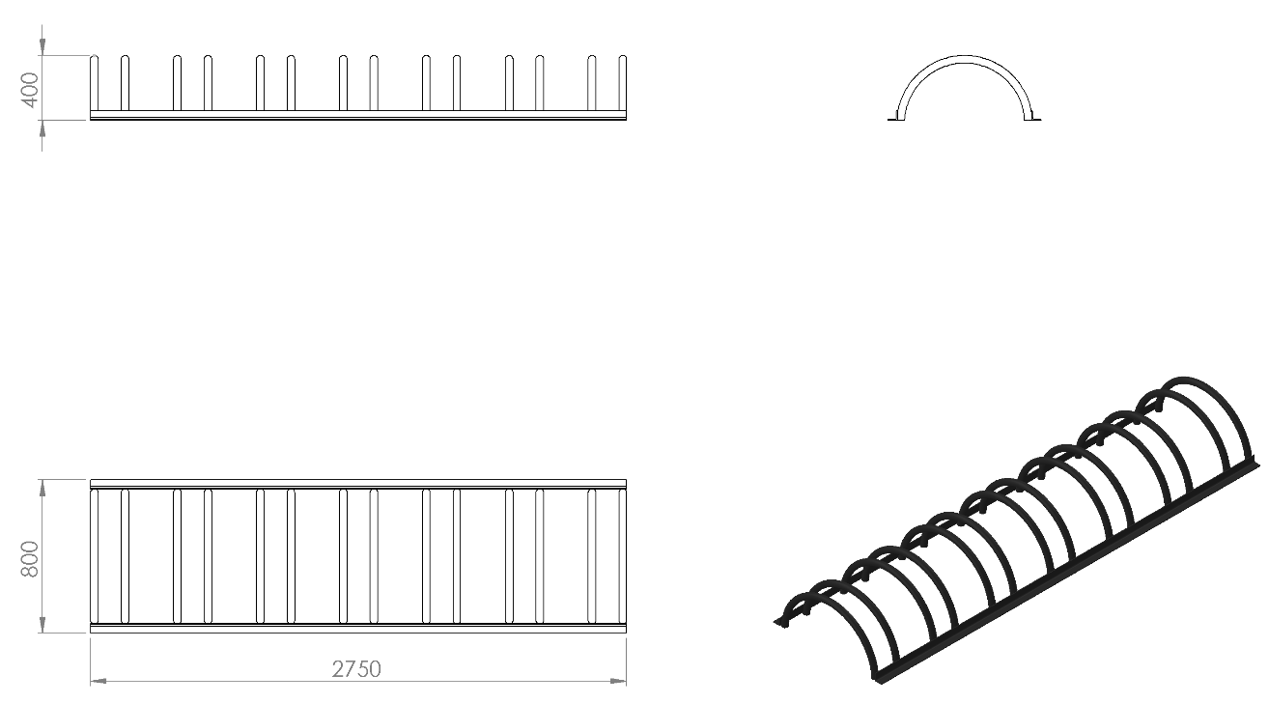

2750 x 800 mm ölçülerinde 40 x 40 x 4 mm paralel olarak yerleştirilmiş köşebentler üzerine kurulmuş bisiklet parkı konstrüksiyonu toplam yüksekliği 400 mm’dir. Konstrüksiyon üzerinde yer alan tekerlek bağlantı yerleri teknik resimde belirtildiği ölçülerde Ø21 x 2 mm borudan bükülerek üretilecektir. Yüzeyinde keskin ve sivri noktalar bulundurmayacaktır.

YÜZEY KAPLAMA
Tüm metal konstrüksiyon ekipmanlarına yüzey kaplama işlemi gerçekleştirilecektir. Kaplama işleminde öncelikle metal yüzeylerden kir, pas ve yağ artıkları, asidik yağ alma kimyasalları ile temizlenecektir. Metal konstrüksiyon ekipmanları püskürtme yöntemiyle elektrostatik toz boya ile kaplanacaktır.

KAPLAMA METOTU
Toz boya, boya kabininde özel boya tabancaları vasıtasıyla atılır. Tabancadan geçerken elektrostatik yüklenen toz boya partikülleri kabin içinde boyanacak malzemeye yapışır ve kaplama işlemi gerçekleşmiş olur. Toz boyanın malzeme yüzeyine tam olarak yapışabilmesi için malzemenin de çok iyi bir şekilde topraklanması gerekir. Malzeme toz boya ile kaplandıktan sonra pişirme fırınına girer. 200˚C olan fırın ısısı toz boyanın erimesini ve malzeme üzerine yapışmasını sağlar. Fırında bekleme süresi bittikten sonra malzeme fırından çıkartılarak herhangi bir temas olmaksızın soğumaya bırakılır.
